Хде-Йа - Руководство пользователя

Cliff

6 июня, 2022

Оглавление

# 1 Знакомство

Вы никогда не задавались вопросом:

И хде йа нахожусь?!

Или может в 2 часа ночи интересовались:

Как пройти в библиотеку?

**Привет!**

Я - высотомер и GPS/GLONASS в одном приборе.

Я **НЕ** являюсь навигатором. Только возвращалкой к заранее заданной точке. Покажу направление и расстояние до точки по прямой.

Пока я ещё как эксперементальная разработка. Жить этому проекту или нет, выберете Вы сами.

А по карте маршрут вам проложит Яндекс Навигатор, но не я!

## 1.1 Функции устройства

* Классические для высотомера: отображение высоты, логбук и т.д.
* Приём сигнала навигации (GPS + GLONASS)
* Отображение направления и расстояния до заранее сохранённой точки (возвращалка)
* Отображение вертикальной (по барометру) и горизонтальной (по навигации) скоростей
* В логбуке сохраняются показания высотомера и координаты на местности
* Запись трека со всеми имеющимися параметрами барометра и GPS/GLONASS-приёмника
* Синхронизация по WiFi (по запросу пользователя): отправка логбука, треков, приём некоторых настроек с сервера

## 1.2 Диаграмма управления

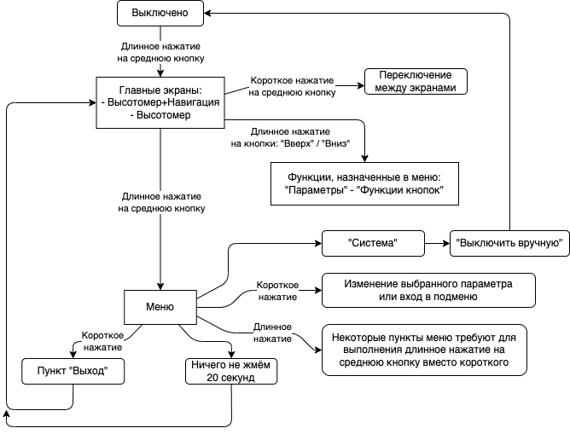

## 1.3 Как заряжать

В это отверстие вставляем USB-шнурок одним концом, а другим в зарядку или ваш домашний компьютер:

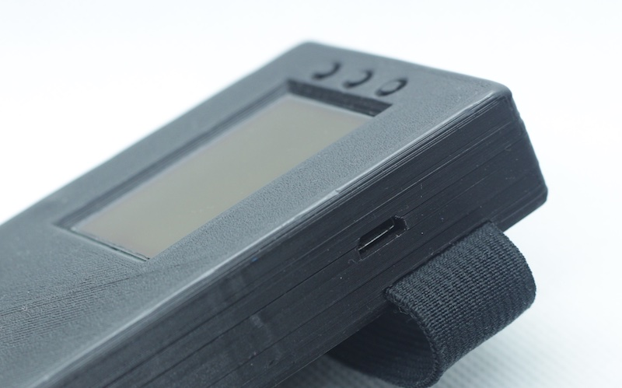 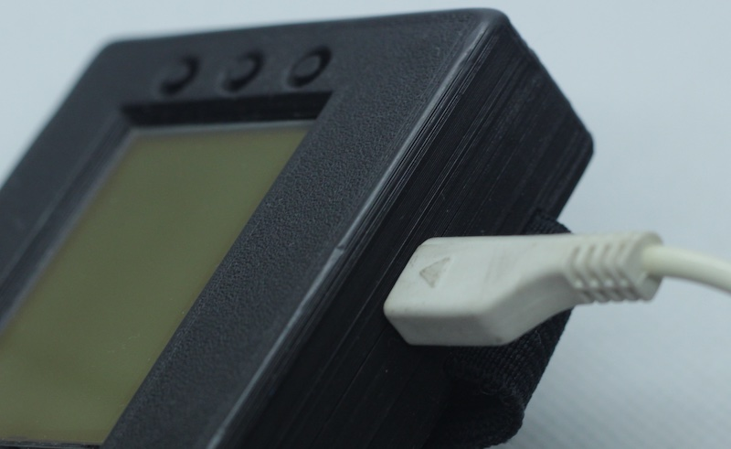

## 1.4 Крепление

* На руку

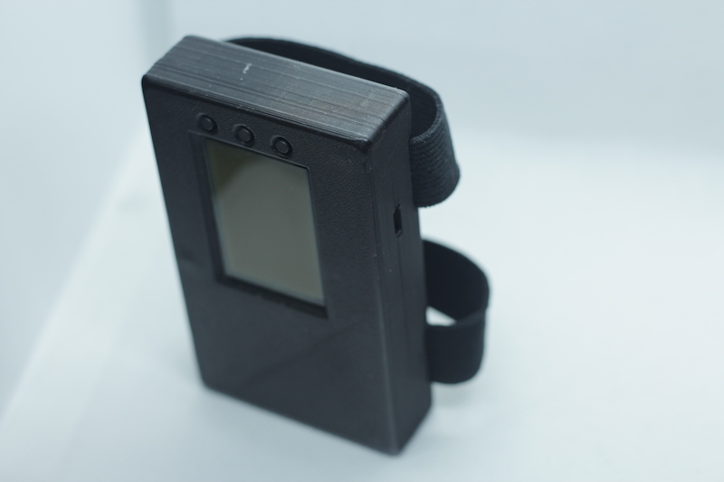

* На ногу

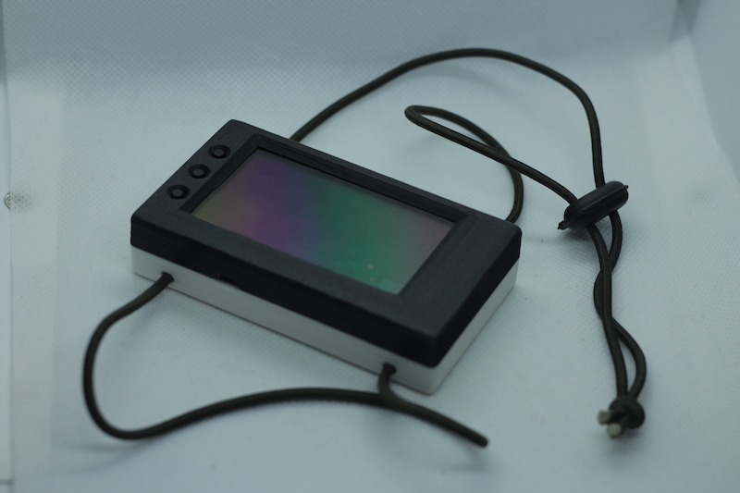

## 1.5 Подсветка

Для ночных прыжочков:

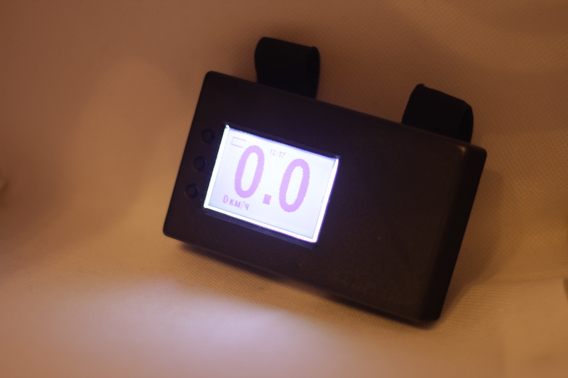 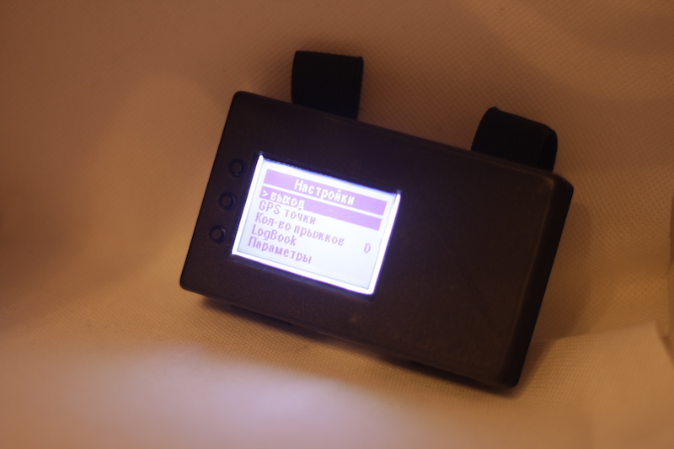

# 2 Главные экраны

Переключение между страницами на главном экране - нажатие на среднюю кнопку.

Кнопки Вверх и Вниз работают только по длинному нажатию, их функциями можно управлять в меню Параметры -> Функции кнопок.

## 2.1 GPS/GLONASS + Высотомер

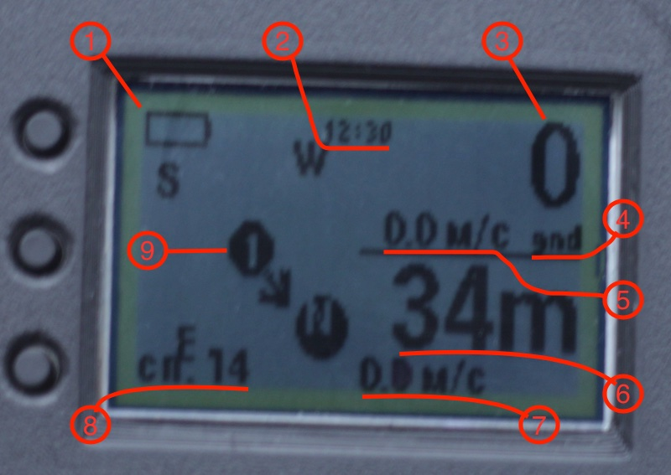

1. Индикатор заряда батареи.
2. Текущее время (синхронизируется по GPS-сигналу).
3. Высота по барометру (метры).
4. Временное отображение режима высотомера (по текущей высоте, скорости и вертикальному направлению движения).
5. Вертикальная скорость (м/с).
6. Расстояние до выбранной точки (метры или километры).
7. Горизонтальная скорость.
8. Режим работы GPS/GLONASS приёмника (во включенном состоянии отображает число найденных спутников).
9. Номер выбранной точки и направление к ней.

Буквы N S W E - означают стороны света, как на компасе.

## 2.2 Высотомер

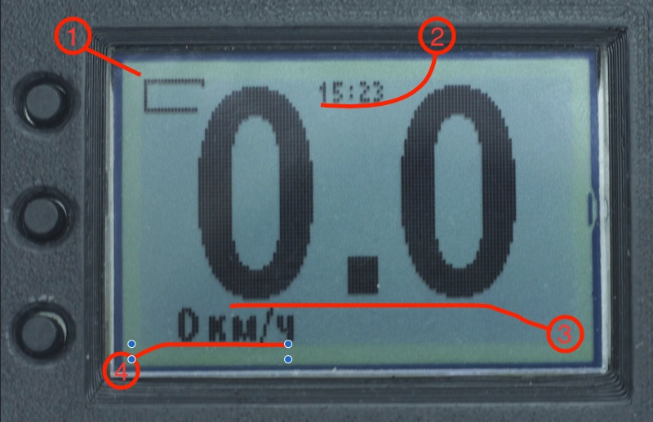

1. Индикатор заряда батареи.
2. Текущее время (синхронизируется по GPS-сигналу).
3. Высота по барометру (километры).
4. Вертикальная скорость (км/ч).

# 3 Меню

Вход в меню настроек осуществляется длинным нажатием на среднюю кнопку из главных экранов.

Выход обратно в главные экраны:

* Вручную - через пункт меню Выход/Exit.
* Автоматически - через 15 секунд, если не нажимать никаких кнопок.

Перемещение по пунктам меню - с помощью кнопок Вверх и Вниз

Некоторые пункты, где указано значение параметра справа, можно редактировать: нажимаем однократно среднюю кнопку, кнопками вверх и вниз меняем значение и завершаем редактирование повторным нажатием на среднюю кнопку.

Меню имеет древовидную структуру. В более глубокий уровень заходим через однократное нажатие средней кнопки. Уровнем выше поднимаемся через пункт меню “Выход”/“Exit” - он всегда в самом верху списка.

## 3.1 GPS-точки

Здесь настраивается до трёх точек с координатами. Направление и расстояние до любой выбранной из них можно будет видеть на главном экране.

### 3.1.1 Выбранная точка

Выбрать можно только одну точку. Каждая точка обозначена номером (1, 2, 3).

Если рядом с номером точки присутствует (нет), значит для этой точки ещё не сохранены координаты (свободная для использования ячейка).

Вариант [без точки] отключает отображение стрелки и расстояния до точки на главном экране.

### 3.1.2 Сохранить координаты

Для выбранной точки можно сохранить координаты текущего местоположения. Для этого надо удерживать 4 секунды среднюю кнопку на одноимённом пункте меню в том географическом положении, которое мы хотим сохранить.

Возможные ошибки:

* Точка не выбрана - в качестве выбранной точки: “[без точки]”.
* Нет GPS спутников - потеряна связь до спутников (об этом подробнее - ниже).
* Ошибка сохранения - проблемы с внутренней flash-памятью.

Несмотря на то, что GPS-антенна находится с противоположной стороны от кнопок управления, тем не менее, на практике замечено, что при длительном нахождении пальцев в области кнопок связь до спутников может потеряться. Это актуально и для исполнения [v.0.3](https://github.com/cliffanet/xdeya-altimeter/blob/master/doc/models/01.v.0.3.md), и для исполнения [v.0.4](https://github.com/cliffanet/xdeya-altimeter/blob/master/doc/models/02.v.0.4.md).

Если потеря связи произошла, пока мы лазили по меню и пытались сохранить точку - увидев сообщение Нет GPS спутников, обычно достаточно на 5-8 секунд убрать пальцы от высотника и попробовать ещё раз сохранить координаты.

### 3.1.3 Очистить точку

У выбранной точки очищаются координаты, и она становится свободным слотом.

Для сохранения координат для выбранной точки необязательно её перед этим очищать. Однако, это добавит (нет) к номеру точки в пункте Сохранить координаты, и в будущем будет легче выбрать точку, чтобы не затереть какие-то важные координаты.

## 3.2 Количество прыжков

Стандартный пункт для любого высотомера. Необходим для удобства ведения записи прыжков.

Количество прыжков автоматически увеличивается через 5 секунд после отделения от ЛА (Летательного Аппарата).

## 3.3 LogBook (ЛогБук)

Сначала мы попадаем в список прыжков. Более поздний прыжок находится выше. Для каждого прыжка отображается Время/Дата и Номер прыжка.

Нажав на прыжок, увидим более подробную информацию о нём. И можно перемещаться к более ранним и более поздним прыжкам кнопками вверх и вниз.

Отображаемая информация:

* Номер прыжка (в самом вверху в заголовке)
* Дата/время (момент отделения от ЛА)
* Высота отделения (м)
* Высота раскрытия парашюта (скорость падения снижается до 10 м/с)
* Длительность взлёта (мин:сек)
* Длительность свободного падения (сек)
* Длительность парашютирования (сек)

Для каждого прыжка сохраняются четыре точки:

* Взлёт (отрыв от земли)
* Отделение от ЛА
* Раскрытие парашюта
* Приземление

Для каждой точки сохраняется:

* Дата/время
* Высота по барометру
* Все навигационные параметры

Выход из подробной информации обратно в список производится средней кнопкой.

## 3.4 Параметры

В этом разделе можно произвести настройку устройства под свои нужды.

### 3.4.1 Дисплей

* Подсветка - ручное включение подсветки дисплея.
* Контраст - корректировка чёткости отображения.
* Развернуть на 180 - для ношения на правой руке антенной со стороны кисти.

### 3.4.2 Подстройка уровня земли

* Сбросить уровень земли вручную - примет текущее давление за уровень земли.
* Разрешение ручного сброса.
* Автоподстройка - вкл/выкл автоматической подстройки уровня земли.
* Превышение площадки приземления относительно уровня взлёта.

### 3.4.3 Автопереключение главного экрана

Главный экран можно автоматически переключать на определённую страницу при некоторых событиях:

* Свободное падение - тут выбор только да или нет, при выборе да экран переключается в режим высотомера и отключает кнопки управления, пока скорость эквивалентна скорости свободного падения.
* После раскрытия
* При приземлении
* При длительном нахождении на земле
* При включении устройства

У всех пунктов, кроме первого, актуальны варианты:

* Страница GPS + Высотомер.
* Страница Высотомер.
* Предыдущая страница - та, что была выбрана до момента отделения от ЛА.
* Не менять - ничего не менять при данном событии.

### 3.4.4 Автовыключение

Устройство можно автоматически выключить при следующих событиях:

* Выключить вручную - длинное нажатие на среднюю кнопку.
* Без взлётов - если с предыдущего взлёта (с момента приземления или включения устройства) прошло выбранное количество часов.
* После включения устройства прошло выбранное количество часов.

### 3.4.5 Управление режимом питания GPS-приёмника

Энергопотребление GPS-приёмника весьма существенное. При его постоянно включенном состоянии полного заряда аккумулятора может не хватить даже на один световой день.

* Текущее состояние - включение и выключение питания приёмника вручную.
* Включение питания при включении устройства - да / нет.
* Включение питания при записи трека - да / нет (будет автоматически выключено при остановке записи трека).
* Включение питания на высоте - можно выбрать высоту, на которой приёмник включится автоматически (и автоматически выключится при приземлении).
* Выключать при приземлении - да / нет - независимо от настроек выше, после приземления в любом случае будет выключено.

После включения питания во всех случаях GPS-приёмник будет проинициализирован, настроен. Однако, на приём сигналов от спутников требуется некоторое время, особенно, если приёмник был с отключенным питанием длительное время.

### 3.4.6 Включение аппаратного компаса

На данный момент реализация аппаратного компаса доступна:

* в версии v.0.5 и выше
* в более старых аппаратных версиях с заказом допопций

Но во всех случаях аппаратный датчик работает пока неочень хорошо, поэтому по умолчанию он отключен.

### 3.4.7 Функции кнопок на главных экранах

На главных экранах функциями кнопок Вверх и Вниз по длинному нажатию на них можно управлять:

* не исп. - отключить кнопку на главных экранах.
* Подсветка - вкл / выкл.
* Питание GPS-приёмника - вкл / выкл.
* Запись трека - вкл / выкл.
* Выключить питание устройства.

### 3.4.8 Работа с треками

* Писать сейчас - отображает текущий режим записи трека. Длинным нажатием можно включить или выключить запись.
* Автозапись на высоте - можно выбрать высоту в подъёме, при которой запись трека включится автоматически.
* Текущее количество треков.
* Доступно для записи треков - в минутах и секундах.

При записи трека, если свободного места остаётся мало, автоматически удаляются более старые треки. Если остаётся только тот трек, который записывается в настоящее время, все остальные треки были уже удалены, а место всё равно заканчивается, запись трека будет остановлена.

**Важно:** В момент отделения от ЛА запись трека всегда начинается автоматически.

Если запись трека была изначально выключена и включилась автоматически в момент отделения от ЛА, в этом случае она автоматически выключится после приземления.

### 3.4.9 Настройка часов

Тут выбирается часовой пояс по UTC с интервалом в 30 минут.

При доступности GPS-спутников часы всегда синхронизируются по ним.

## 3.5 Система

В этом разделе расположены служебные функции по обслуживанию устройства.

### 3.5.1 Выключить вручную

Длинным нажатием на среднюю кнопку выключает питание устройства.

На деле же, устройство не отключается от источника питания (аккумулятора). Центральный процессор переходит в режим глубокого сна, дисплей переходит в режим энергосбережения, микроконтроллер GPS отключается от питания полностью, а барометр остаётся подключенным к источнику питания - его энергопотребление минимально.

Работа центрального процессора ограничивается слежением за нажатием на кнопки, чтобы включить устройство обратно.

Обратно устройство включается Длинным нажатием на среднюю кнопку.

### 3.5.2 Перезагрузить

Длинным нажатием на среднюю кнопку перезагружает устройство.

Функция нужна только при нештатной работе устройства.

### 3.5.3 Сброс всех настроек

Длинным нажатием на среднюю кнопку сбрасывает все настройки устройства, в т.ч. отвязывает от Web-аккаунта.

### 3.5.4 Обновление прошивки

Сам процесс обновления прошивки будет происходить во время синхронизации. В этом разделе можно выбрать версию прошивки, на которую обновляться.

Пункты меню:

* Текущая версия прошивки.
* Тип текущей прошивки.
* Аппаратная версия.
* Выбор прошивки, на которую обновляться.
* Обновление с SD-карты.

Типы прошивки:

* prod - обычная пользовательская прошивка
* debug - как и обычная, но включен режим отладки, в консоль отправляется служебная информация
* dev - прошивка разработчика, при синхронизации используется другой сервер, специально для отладки при разработке

Для каждой версии прошивки можно выбрать язык сообщений на дисплее: русский и английский.

Обновление прошивки при синхронизации будет происходить только если выбрана версия прошивки в пункте Выбор прошивки.

Обновление с SD карты доступно для аппаратной [v.0.5] и ПО v0.6.3. В этом подразделе нужно выбрать файл прошивки. При наличии звёздочки (*) перед именем говорит о наличии MD5-файла, который поможет проверить целостность файла прошивки. Отсутствие этого файла принципиально ни на что не влияет.

### 3.5.5 Файлы

Все настройки устройства, логбук и записанные треки хранятся в виде файлов на внутренней flash-памяти.

В данном разделе можно посмотреть, какие файлы есть во внутренней памяти, и управлять ими:

* удаление файла - длинным нажатием на среднюю кнопку
* перенумерование логбук-файлов
* перенумерование треков

Треки и логбук хранятся в файлах, которые нумеруются по порядку. Если какой-то из этих файлов будет удалён, необходимо перенумеровать весь список. Иначе логбук или треки будут некорректно работать.

### 3.5.6 GPS serial

Включение режима GPS-serial позволяет управлять микропроцессором GPS-приёмника через серийный порт устройства.

### 3.5.7 GPS спутники

Список всех спутников, сигнал от которых видит GPS-приёмник.

[02 GPS ] q-1 (17/60)  
[1d GPS ] q-7 (74/95) 30 dB  
[ff GLON] q-7 (74/95) 20 db

* В квадратных скобках указан идентификатор спутника - числовой svId и тип.
* q-N - качество сигнала, где N:
  + 0 - нет сигнала
  + 1 - поиск сигнала
  + 2 - сигнал получен
  + 3 - сигнал определён, но его нельзя использовать
  + 4 - код заблокирован, часы синхронизированы
  + 5-7 - код и сигнал заблокированы, часы синхронизированы
* Если после q-N отображается *, значит этот спутник используется для навигации
* В круглых скобках: возвышение (-90..+90) и азимут (0..360)
* Справа - отношение сигнал/шум

### 3.5.8 Тестирование аппаратуры

Этот раздел позволяет проверить протестировать корректность работы узлов устройства.

* Часы - Даже если не синхронизированы, время должно идти, а не стоять на месте.
* Напряжение на батарее - Показывет текущее рассчитанное напряжение, должно быть в пределах 3.0-4.2 Вольт.
* Заряжается ли батарея - При подключении USB-зарядки должно отображать Да.
* Показания барометра - Текущее атмосферное давление, должно быть в пределах 9-11 кПа.
* Подсветка экрана - Включает подсветку по длинному нажатию на среднюю кнопку и через секунду подсветка отключается.
* Компас - Если включен опционально и поддерживается аппаратно.
* Данные с GPS-приёмника - Показывает задержку в приёме данных, она не должна превышать 500 мс.
* Перезапуск по питанию микропроцессора GPS-приёмника - По длинному нажатию на среднюю кнопку.
* Повторная инициализация GPS-приёмника - требуется, если GPS-приёмник был перезапущен пунктом выше.

### 3.5.9 Калибровка магнетометра

Ручная калибровка компаса. Подробнее описана в разделе Навигация

## 3.6 WiFi-синхронизация

Подробнее о процессе синхронизации рассказано в разделе Синхронизация

# 4 Высотомер

Как и во всех других высотомерах, для определения текущей высоты применяется датчик давления.

## 4.1 Датчик

Используемый датчик давления: BMP280.

Этот датчик хорошо зарекомендовал себя во многих проектах многочисленных разработчиков высотомеров и пищалок.

У него очень низкое энергопотребление, высокая скорость ответа, миниатюрные размеры, простота монтажа.

На плате датчик выглядит так:

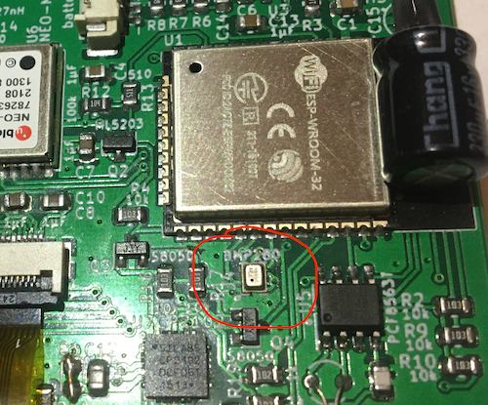

## 4.2 Калибровка высоты по текущему давлению

Устройство самостоятельно подстраивает давление нулевой высоты, пока Вы находитесь на земле.

Автоматическую подстройку можно отключить через меню настроек. Однако, в этом случае в течение дня определение высоты может уходить на 10, 20 или даже 50 метров в ту или другую сторону.

Если вы поднимитесь на высоту 40 м и более, автоматическая подстройка будет отключена до момента, пока вы не вернётесь обратно на нулевой уровень.

В случае, если после приземления высотомер будет показывать более 40 метров и из-за этого не будет корректироваться, Вы можете сами вручную сбросить уровень земли через меню настроек.

## 4.3 Сложности вычисления высоты по барометру

Основной проблемой для любых приборов, измеряющих высоту по барометру, являются зоны турбулентности и зоны повышенного давления. Особенно заметно это проявляется на скоростях более 20 м/с в любом направлении.

**Зоны турбулентности** встречаются достаточно часто:

* В летательном аппарате - это обычно зона у открытой двери.
* В свободном падении существенно турбулентный поток возникает над рукой, на которой закреплён высотомер.

**Зона повышенного давления** формируется в двух случаях: * если измеряющее давление устройство находится под телом в непосредственной близости от него в свободном падении; * в салоне самолёта, если размеры двери небольшие по сравнению с объёмом салона.

Например, в инструкциях ко многим страхующим приборам в явном виде это описано. И указывается, что в положении на животе (когда прибор находится в зоне пониженного давления на спине) прибор сработает на 80 метров ниже, чем в положении на спине (когда прибор находится в зоне повышенного давления).

В некоторых случаях погрешность показаний может достигать более ±100 метров. Помните об этом при учёте показаний с подобных приборов, в т.ч. и этого.

Вот пример замера высоты в момент отделения с ЛА с боковой дверью. Поля: время в мс, высота по барометру и высота по GPS (над уровнем моря). Частота замеров - 10 раз в секунду, однако, данные с GPS-приёмника идут 5 раз в секунду.

3294 3991 4288  
3396 3989 4287  
3494 3993 4287  
3596 3989 4285  
3694 3987 4285  
3796 3994 4283  
3894 4010 4283  
3996 4002 4282 <-- Примерно тут высотник оказался за обрезом  
4093 4025 4282  
4197 4009 4279  
4293 4044 4279  
4395 4056 4277  
4493 4064 4277  
4595 4063 4274  
4692 4072 4274  
4794 4035 4272  
4892 4071 4272  
4994 4085 4268  
5092 4107 4268  
5196 4100 4265 <-- Примерно тут уже началось падение  
5292 4087 4265  
5394 4075 4261  
5492 4065 4261  
5594 4044 4257  
5691 4027 4257  
5793 4013 4253  
5890 4006 4253  
5992 4011 4249  
6090 4023 4249  
6194 4009 4243  
6290 4014 4243  
6392 4010 4238  
6489 3996 4238  
6591 4022 4232  
6688 4015 4232  
6790 4019 4226  
6888 4000 4226  
6990 4009 4220  
7087 4050 4220  
7191 4050 4214  
7287 4048 4214  
7389 4039 4207  
7486 4021 4207

Далее показания высоты уменьшались более последовательно.

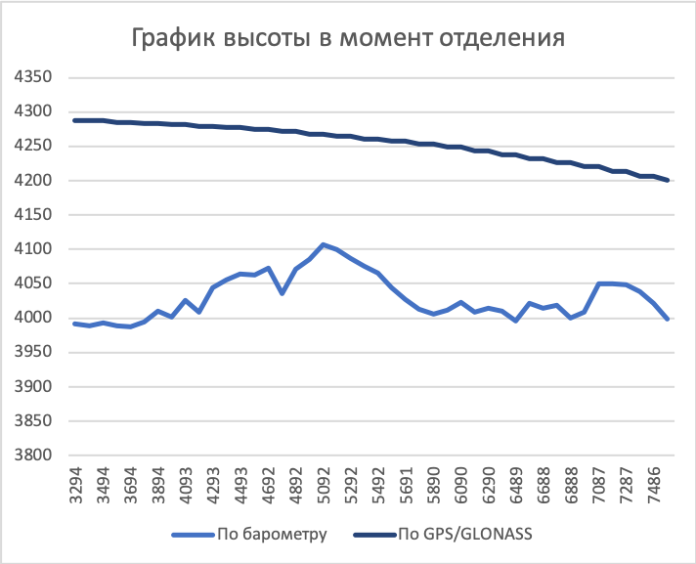

Приведён пример отделения горизонтальной 8-way в захватах из самолёта Л-410. Устройство было на руке участника, отделяющегося из салона. А отделение мы завалили :smile:. Если устройство повесить на руку, отделяющегося снаружи, там всё ещё веселее.

Всё это создаёт значительные трудности в определении момента отделения. У высотомеров более известных брендов трудности те же самые, именно поэтому не стоит сильно доверять показаниям в вашем логбуке.

Напрашивается сразу же предложение - ориентироваться на GPS. Но обычно на отделении, особенно пока вывешиваемся и берём друг друга за захваты, в этот момент сигнал теряется и возобновляется только через какое-то время после отделения.

## 4.4 Алгоритм определения фаз прыжка

В отличие от более простых высотомеров, где не так критична точность определения начала прыжка, в этом устройстве при начале прыжка требуется засечь текущие координаты и включить запись трека. Если точность определения прыжка будет низкой, полезность данного устройства будет сомнительной.

1. Каждый прыжок должен начинаться с подъёма. Эта фаза включается, когда примерно 5 секунд продолжается набор высоты. Без этой фазы все остальные невозможны.
2. Снижение может возникать по многим причинам:
   * удержание полёта на одном эшелоне,
   * временное снижение ЛА,
   * снижение некоторых ЛА при сбросе газа на боевом,
   * резкие изменения давления.

* Поэтому для однозначного определения, что это именно отделение, скорость снижения дожна быть не менее 15 м/с на протяжении 5 секунд. В этом случае принимается решение, что это всё-таки отделение и падение.
* Моментом отделения считается тот, что был 5 сек назад на момент принятия решения. Опыты показали, что это максимально близко к правде, если отделяться изнутри салона. Если сначала вывешиваться за бортом, то ошибка определения момента отделения достигает 2 сек.

1. Теперь надо решить, открыли ли мы парашют под бортом или падаем в свободном падении. Если за последующие 3 секунды скорость снижения достигнет 35 м/с, считается, что прыжок начался со свободного падения. Иначе, в логбук будет записано нулевое время свободного падения.
2. Если у нас всё-таки случилась фаза свободного падения, то она завершится, если около 6 секунд скорость снижения будет ниже 12 м/с. Моментом открытия будет тот, что был 6 секунд назад перед принятием решения.
3. Момент приземления - если высота ниже 50 метров сохраняется более 6 секунд.

Для того, чтобы в логбук писать верные значения, т.к. определение моментов начала каждой фазы происходит с опозданием в несколько секунд, ведётся непрерывный лог параметров на протяжении прошедших 10 секунд. И после принятия решения для каждой фазы нетрудно получить параметры начала фазы.

Этот алгоритм показал стабильный и достаточно точный результат. Однако, иногда фаза свободного падения не засчитывается.

Иногда на выброске ЛА длительное время достаточно интенсивно снижается. Обычно пилоты намеренно начинают снижение на выброске, чтобы не допустить свала. Однако, это может привести к ошибочному принятию решения о моменте начала прыжка.

При достаточно большой статистике, подтверждённой средствами объективного контроля, получится доработать алгоритм для получения более точных показаний. Для этого достаточно присылать трек прыжка вместе с видео этого прыжка разработчикам с пометкой: для доработки алгоритма определения прыжка.

# 5 Навигация

Приём GPS-сигнала происходит на активную патч-радиоантенну внутри пластикового корпуса устройства.

Далее сигнал приходит в микрочип u-blox m8n. Этот чип умеет принимать одновременно сигналы GPS и GLONASS.

## 5.1 Отображение на главном экране

* В старых версиях прошивки (v0.5.0 и более ранних):
* Основные состояния GPS-индикации:
  + Нет сигналов от спутников.
  + Компас - сигнал от спутника принимается, но точка назначения не указана.
  + Направление и расстояние до точки назначения.
  + Точка назначения достигнута (в радиусе 8 метров).
* Также можно увидеть горизонтальную скорость:
* 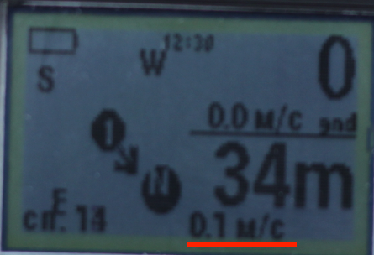
* В более свежих версиях (v0.5.3 и выше):
  + При подключенном аппаратном компасе - отображения сторон света на экране соответствует показаниям компаса.
  + При отсутствии компаса - север всегда сверху
  + Два варианта отображения:
    - Страница “навигация + высотомер”
    - Страница “навигация” - тут тоже есть отображение высоты, но основное внимание навигации.

## 5.2 Направление движения (компас)

Направление нашего движения отображается как на карте, где мы в центре “карты”. Самой карты нет, но вы понимаем, куда мы движемся относительно сторон света и где находится точка.

Начиная с версии v0.5.3 отображения сторон света на экране соответствует показаниям компаса, если таковой есть. Т.е. при наличии компаса “карта” будет вращаться. При отсутствии компаса - север всегда будет вверху дисплея.

### 5.2.1 Калибровка компаса

Т.к. производство китайских деталей не отличается стабильностью, показания, снимаемые магнитометром от экземпляра к экземпляру сильно расходятся.

Если компас показывает нестабильно направление севера, это значит, что магнетометр необходимо калибровать. Эта функция находится в меню Система - Калибровка магнетометра.

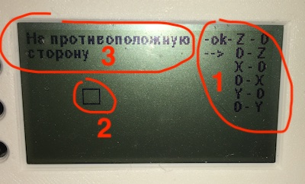

1. Суть калибровки заключается в прохождении шести этапов, на каждом из которых калибруется каждая ось в каждом из её направлении.
   * Сначала мы калибруем ось Z - перпендикуляр к плоскости прибора надо направить строго вдоль магнитных линий Земли. На широте Москвы эти линии направлены примерно под углом 60° к поверхности. Поэтому в самом первом пункте прибор нужно держать практически горизонтально.
   * После успешного выполнения первого пункта перед ним вместо стрелочки --> появится --ok--. И теперь надо калибровать ту же ось в противоположном направлении. Т.е. теперь прибор будет экраном вниз.
   * Далее - два противоположных направления по оси X. Прибор направляем сначала левым краем к земле, потом правым.
   * С осью Y аналогично - теперь к земле верхний край и нижний.
2. Для каждого из шести пунктов надо добиться уменьшения прямоугольника в точку. Для этого отклоняем слегка прибор в разные стороны. При достаточном уменьшении квадрата калибровка сама перейдёт к следующему пункту. Нажимать ничего не требуется.
3. Если тут мы видим надпись “На противоположную сторону”, значит надо развернуть прибор на 180°.

После успешного выполнения всех пунктов калибровка завершиться. И для выхода можно нажать любую кнопку.

## 5.3 Направление в старых прошивках (до v0.5.3)

В устройстве нет компаса, поэтому определить стороны света относительно сторон устройства невозможно.

Однако, стороны света можно определить относительно вектора нашего движения. В прошивках до v0.5.2 включительно изображение на экране устроено так, будто вектор нашего движения направлен от верхнего ребра устройства:

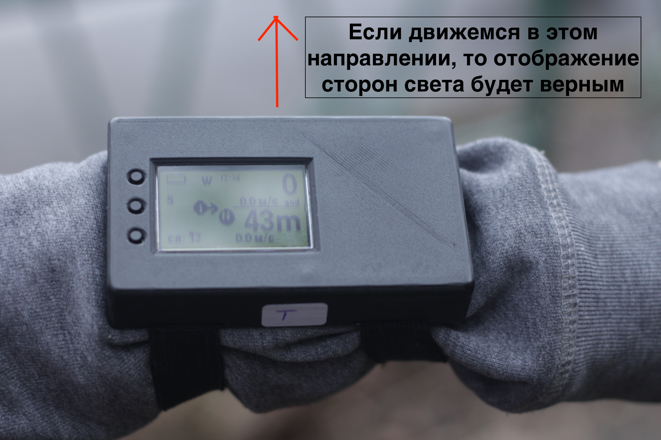

В этом случае показания сторон света будут верными.

**Важно** помнить, принципиально - направление нашего движения, а не куда мы смотрим. Мы можем двигаться спиной вперёд.

## 5.4 Качество принимаемого сигнала

К сожалению, качество принимаемого сигнала - одна из основных решаемых сейчас проблем. Обшивка большинства летательных аппаратов очень хорошо экранирует любые радиосигналы, в т.ч. - GPS/GLONASS.

В городе на улице приём средне-уверенный.

В квартире - спутники можно поймать только у окна.

На аэродроме на улице обычно нет проблем с приёмом сигнала. Количество принимаемых спутников обычно не ниже 16.

### 5.4.1 Внутри летательного аппарата

* v.0.3 - экран небольшой, антенна расположена так, чтобы её ничто не закрывало, кроме пластика корпуса.
* v.0.4 - экран намеренно увеличен почти на всю площадь, но ради этого пришлось пожертвовать открытой площадью антенны - она почти полностью закрыта, это весьма пагубно повлияло на уровень принимаемого сигнала.

Статистика приёма внутри разных ЛА:

|  | v.0.3 | v.0.4 |
| --- | --- | --- |
| Ан-2 | У кабины - неплохо, у двери (даже открытой) часто пропадает. | Плохой приём, к моменту отделения спутники всегда надёжно терялись. |
| Ан-28 | У кабины ловит плохо, у рампы до 3000м хорошо, выше - только у окна. | Плохой приём, к моменту отделения спутники всегда надёжно терялись. |
| Л-410 | На удивление - хороший устойчивый сигна везде, иногда может потребоваться поднести к окну. | Неустойчивый приём, часто приходится подносить к окну. |
| Ми-9 с открытой рампой | Хороший устойчивый приём, иногда лучше подносить к окну или на максимальное расстояние от любого человека. | - нет статистики - |

### 5.4.2 Реакция на нажатие на кнопки управления

Антенна, принимающая навигационный сигнал, в устройстве находится с противоположной от кнопок управления стороны.

Непонятно, почему, но при длительном беспрерывном управлении кнопками устройства снижается уровень приёма GPS/GLONASS-сигнала. Спутники постепенно теряются. Эффект проявляется даже на улице при хорошем приёме.

Если делать небольшие перерывы после нажатий на кнопки, то обычно, качество приёма от этого не страдает.

Об этом стоит помнить:

* в летательном аппарате, т.к. там уровень приёма изначально плохой;
* при сохранении координат выбранной точки.

Когда мы пытаемся сохранить координаты выбранной точки, для этого надо длительное время нажимать на кнопки управления. И когда мы доходим до самого сохранения, спутники к тому моменту часто оказываются потерянными. Если сообщение об этом Вы увидели при попытке сохранить точку, чаще всего достаточно убрать руку от устройства на 5-10 секунд и попробовать снова. После одного-двух повторов точка всё же сохраняется.

### 5.4.3 Планы по улучшению качества сигнала

Разработка с целью улучшения качества приёма продолжается. Буду признателен любой помощи в этом вопросе, т.к. сам не являюсь профессиональным радистом. Особенности приёма радиосигнала в диапазонах GPS/GLONASS для меня чужды.

На данный момент есть небольшие прорывы в этом вопросе, но они пока на стадии тестирования и проверок.

# 6 Автоматические операции

В этом разделе не указаны только Режимы питания всего устройства, они представлены в следующем разделе.

## 6.1 Подстройка уровня “Земли”

При включении устройства текущее атмосферное давление принимается за давление нулевой высоты.

Пока высотомер находится в режиме На земле, каждые 10 минут производится подстройка нулевой высоты до текущего давления.

Если высотомер будет в любом другом режиме, автоподстройка производиться не будет. Автоподстройку ещё можно отключить через меню Параметры -> Подстройка уровня земли.

Из режима На земле высотомер выйдет, если скорость подъёма будет выше 1.5 м/с или высота будет выше 50 м.

## 6.2 Ведение логбука прыжков

Текущее количество прыжков сохранено в главном меню, в параметре Количество прыжков.

После отделения от ЛА и приземления количество прыжков увеличится, а в книгу прыжков будут занесены четыре точки:

* взлёт
* отделение
* раскрытие
* приземление

Это происходит всегда автоматически и отключить это никак нельзя.

## 6.3 Запись трека

Запись трека можно запустить вручную.

Автоматически она включится при отделении от ЛА. Если запись была включена автоматически, она будет остановлена после приземления.

Отключить автоматический запуск записи при отделении никак нельзя.

## 6.4 Питание GPS/GLONASS-приёмника

Управление питанием GPS/GLONASS-приёмника актуально для экономии заряда батареи.

По умолчанию, при включении устройства включается и приёмник.

Управлять питанием приёмника можно через меню Параметры -> Управление режимом питания GPS-приёмника.

Среди возможностей настройки:

* Ручное управление.
* Включение питания при включении устройства.
* Включение питания при записи трека.
* Включение питания на заданной высоте.
* Безусловное выключение при приземлении.

## 6.5 Выключение всего устройства

Выключать устройство необходимо для экономии заряда батареи.

Это можно сделать:

* Вручную (меню Система).
* Через заданное количество часов после включения.
* Через заданное количество часов отсутствия взлётов.

Автоматическим отключением питания устройства можно управлять через меню Параметры -> Автовыключение.

# 7 Режимы питания

Различные режимы питания нужны для максимально эффективного сбережения энергии батареи питания, насколько это возможно.

Все переключения из режима в режим происходят автоматически, управлять этим нельзя.

## 7.1 Активный режим

В этом режиме устройство не прерывает свою работу для обеспечения стабильности в тех процессах, из-за которых этот режим сохраняется.

Причины, по которым устройство переходит в активный режим:

* Высотомер вне режима На земле.
* Включено питание GPS-приёмника.
* Происходит WiFi-синхронизация.

Это обусловлено работой шин связи центрального процессора.

## 7.2 Пассивный режим

Если отсутствуют все причины перехода в активный режим, устройство переходит в пассивный.

В этом режиме центральный процессор переходит в сон 10 раз в секунду на всё свободное от работы время. Обычно это - более 80% времени.

## 7.3 Спящий режим

Если в пассивном режиме не трогать кнопки управления более 20 секунд, устройство переходит в спящий режим.

В этом режиме центральный процессор переходит в более глубокий сон, чем в Пассивном режиме, на 5 секунд. И просыпается только, чтобы измерить текущее атмосферное давление.

Если за несколько таких просыпаний обнаруживается, что начался подъём на высоту, устройство переходит в активный режим.

При этом режиме гаснет дисплей и отключаются кнопки управления. Перейти обратно в Пассивный режим можно средней кнопкой. К сожалению, архитектура выбранной схемы и микропроцессора не позволяют выходить из спящего режима любой кнопкой.

# 8 Синхронизация

На данный момент синхронизация устройства с внешним миром доступна только с помощью WiFi.

С этим связано несколько проблем. Например, кнопками управления не получится ввести пароль к WiFi-сети. Поэтому первую синхронизацию получится выполнить только через WiFi-сеть, не защищённую паролем.

В случае успешной синхронизации на экране около 30 секунд будет висеть надпись “Синхронизация успешно завершена”.

В случае любой ошибки синхронизация будет прервана. Причины ошибок чаще всего в потере соединения с сервером.

## 8.1 Список WiFi-сетей

При входе в меню WiFi-синхронизация сначала происходит поиск доступных сетей. В этот момент управление кнопками не работает.

После выбора нужной сети начинается процесс синхронизации

Сети могут быть помечены справа символами:

* без пометок - открытая сеть, можно подключаться.
* x - эта сеть защищена шифрованием/паролем, подключение невозможно.
* + - эта сеть защищена паролем, и пароль к этой сети указан в настройках, можно подключаться.

## 8.2 Как подключаться к сети с паролем

Пароль с самого устройства ввести нельзя.

Зато это можно сделать с помощью Web-аккаунта на сайте [xdeya.cliffa.net](http://xdeya.cliffa.net).

* Зайдите под своим аккаунтом (если его ещё нет, зарегистрируйте).
* В самом верху страницы будет пункт: Пороли для WiFi и ссылка на изменение списка.
* Добавляем нужную сеть и указываем к ней пароль.

После изменения и синхронизации список сетей будет отправлен на устройство.

## 8.3 Привязка устройства к Web-аккаунту

Если устройство ещё не было привязано к Web-аккаунту, при попытке синхронизировать на экране появится надпись: Ожидаем привязки, а посередине экрана будет отображено 4 буквы/цыфры.

Это устройство ожидает привязки к аккаунту на сайте [xdeya.cliffa.net](http://xdeya.cliffa.net).

* Зайдите под своим аккаунтом (если его ещё нет, зарегистрируйте).
* Справа в верхнем углу будет значёк шестерёнки. При клике на неё выпадет меню действий.
* Выберите Привязать устройство.
* В открывшейся форме надо ввести те самые 4 буквы/цыфры и нажать кнопку Привязать.

После этого устройство будет привязано к этому аккаунту, и синхронизация продолжится.

## 8.4 Процедуры, выполняемые при синхронизации

Во время синхронизации пересылаются только новые или изменившиеся данные.

Сначала выполняется отправка данных с устройства на сервер:

* Текущие настройки устройства (на данный момент на сервере никак не задействованы)
* Текущее количество прыжков
* GPS-точки
* Записи о новых прыжках
* Новые записанные треки

После отправки данных на сервер начинается приём обратно с сервера на устройство:

* Список WiFi-сетей с паролями
* Доступные для обновления версии прошивки
* Обновление прошивки, если запрошено в настройках

# 9 Обновление ПО

Обновление прошивки - системная процедура, которая может быть выполнена пользователем без опаски.

Т.к. связь с сервером осуществляется только при Wi-Fi синхронизации, то обновление прошивки происходит при той же процедуре.

Т.к. процедура обновления прошивки может надолго занять устройство и не дать им пользоваться, она никогда не происходит автоматически.

Запрос на обновление прошивки происходит в меню Система -> Обновление ПО. Там в пункте Обновить до выбираем нужную версию и переходим в меню Синхронизация.

Если версия прошивки анонсирована, но её нет при выборе версии, то необходимо перед выбором версии произвести синхронизацию, чтобы список версий обновился.

**ВАЖНО!** Если во время обновления прошивки произошёл сбой, то перед повторной синхронизацией необходимо либо перезагрузить устройство, либо выключить-включить. Без перезагрузки возможно продолжение штатной работы устройства, проблема будет только при синхронизации (на этапе обновления прошивки), при этом отправка данных на сервер будет штатно завершаться.

Если Вы не хотите, чтобы при очередной синхронизации прошивка обновлялась, надо выбрать пустую строчку в пунке меню Система -> Обновление ПО -> Обновить до.

# 10 Системные операции

Все системные операции находятся в меню Система. Всё, кроме Обновления ПО и Отключения питания требуется, как правило, только в случаях нештатной работы устройства.

## 10.1 Отключение питания

На данный момент одной из основных проблем устройства является потребление энергии от аккумулятора. При этом устройство при полностью активном режиме может разрядиться меньше, чем за один световой день.

* В меню Система -> Выключить питание или в меню Автовыключение -> Выключить вручную.

Длинным нажатием на среднюю кнопку выключает питание устройства.

На деле же, устройство не отключается от источника питания (аккумулятора). Центральный процессор переходит в режим глубокого сна, дисплей переходит в режим энергосбережения, микроконтроллер GPS отключается от питания полностью, а барометр остаётся подключенным к источнику питания - его энергопотребление минимально.

Работа центрального процессора ограничивается слежением за нажатием на кнопки, чтобы включить устройство обратно.

Обратно устройство включается Длинным нажатием на среднюю кнопку.

## 10.2 Перезагрузка

Перезагрузка устройства требуется в очень редких и особых случаях. При штатной работе она не должна требоваться.

В меню Система -> Выключить питание - Длинным нажатием на среднюю кнопку.

## 10.3 Сброс всех настроек

Все данные на устройстве хранятся в файлах.

Сброс всех настроек фактически удаляет все файлы, включая:

* настройки
* привязку к Web-аккаунту
* список паролей к WiFi-сетям
* логбук
* записанные треки

В меню Система -> Сброс всех настроек - Длинным нажатием на среднюю кнопку.

## 10.4 Файлы

Все данные на устройстве хранятся в файлах. Управлять ими можно в меню Система -> Файлы.

Длинным нажатием на среднюю кнопку можно удалить выбранный файл.

Логбук и Треки хранятся в пронумерованных файлах. Если удалить один из них, чтобы восстановить последовательность нумерации, необходимо Длинным нажатием на среднюю кнопку на пунктах перенумерование логбук-файлов или перенумерование треков соответственно.

## 10.5 GPS-serial

Включение режима GPS-serial позволяет управлять микропроцессором GPS-приёмника через серийный порт устройства.

## 10.6 Тестирование аппаратуры

Этот раздел позволяет проверить корректность работы узлов устройства.

* Часы - Даже если не синхронизированы, время должно идти, а не стоять на месте.
* Напряжение на батарее - Показывет текущее рассчитанное напряжение, должно быть в пределах 3.0-4.2 Вольт.
* Заряжается ли батарея - При подключении USB-зарядки должно отображать Да.
* Показания барометра - Текущее атмосферное давление, должно быть в пределах 9-11 кПа.
* Подсветка экрана - Включает подсветку по длинному нажатию на среднюю кнопку и через секунду подсветка отключается.
* Данные с GPS-приёмника - Показывает задержку в приёме данных, она не должна превышать 500 мс.
* Перезапуск по питанию микропроцессора GPS-приёмника - По длинному нажатию на среднюю кнопку.
* Повторная инициализация GPS-приёмника - требуется, если GPS-приёмник был перезапущен пунктом выше.

# 11 Эта и другая документация

* [Свежая версия руководства](https://github.com/cliffanet/xdeya-altimeter/blob/master/doc/userman/README.md)
* [Модификации устройства](https://github.com/cliffanet/xdeya-altimeter/blob/master/doc/models/README.md)
* [Текущие возможности и проблемы](https://github.com/cliffanet/xdeya-altimeter/blob/master/doc/build/README.md)
* [Используемые комплектующие](https://github.com/cliffanet/xdeya-altimeter/blob/master/doc/build/hardware.md)
* [Планы в развитии](https://github.com/cliffanet/xdeya-altimeter/blob/master/doc/build/future.md)
* [Экспериментальные наработки](https://github.com/cliffanet/xdeya-altimeter/blob/master/doc/test/README.md)
* [Сколько стоит и где купить](https://github.com/cliffanet/xdeya-altimeter/blob/master/doc/build/price.md)
* [Исходный код](https://github.com/cliffanet/xdeya-altimeter/blob/master/doc/code/README.md)